Муниципальное казенное общеобразовательное учреждение
«Элисенваарская средняя общеобразовательная школа»
(МКОУ «Элисенваарская СОШ»)
186720 Республика Карелия, Лахденпохский р-н, п. Элисенваара, ул. Школьная, д.7,
тел/факс (814)50 33-651, elis-ch-37@yandex.ru

КАРТА ДИСТАНЦИОННОГО ЗАНЯТИЯ
Дата: 21.04.2020 г.
Класс: 7
Предмет: геометрия
Учитель: Васильева Лариса Владимировна
Адрес обратной связи: vas_lar@mail.ru

- Инструкция для учащегося:
- Повторить теоретический материал урока
- Проверить степень усвоения знаний с помощью тренировочных заданий
- Закрепить полученные знания с помощью выполнения домашнего задания
- План-конспект учебного занятия:
2.1. Тема: «Повторение по теме «Треугольники»»
2.2. Цель: повторить, обобщить, систематизировать, расширить знания учащихся о треугольнике, закрепить навыки и умения при решения задач, используя определения и теоремы по данной теме.

2.3. Краткий план занятия:
- систематизируем знания по теме: “Треугольники”;
- закрепим теоретический материал по теме;
- совершенствовать навык решения задач.

2.4.Содержание занятия
1. Повторение ранее изученного материала.
Геометрия это поистине удивительная наука. Одна из самых важных фигур в геометрии – треугольник. И сегодня мы будем говорить именно о нем.

Элементы треугольника ABC:
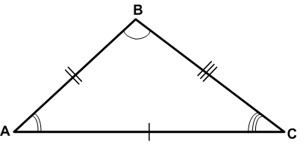
- Стороны – AB, BC, AC
- Вершины – A, B, C
- Углы - ∟BAC, ∟ABC, ∟АСВ

- Медиана треугольника – отрезок, соединяющий вершину треугольника с серединой противолежащей стороны.
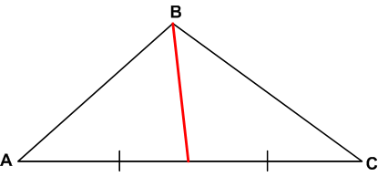

- Биссектриса треугольника – отрезок биссектрисы угла треугольника от его вершины до противолежащей стороны.
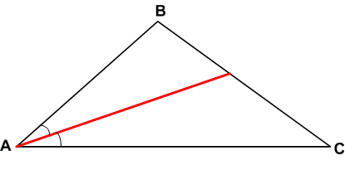

- Высота треугольника – перпендикуляр, проведенный из вершины треугольника к противолежащей стороне (или на ее продолжение).
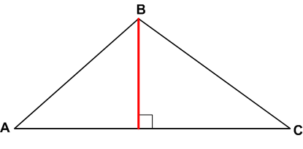

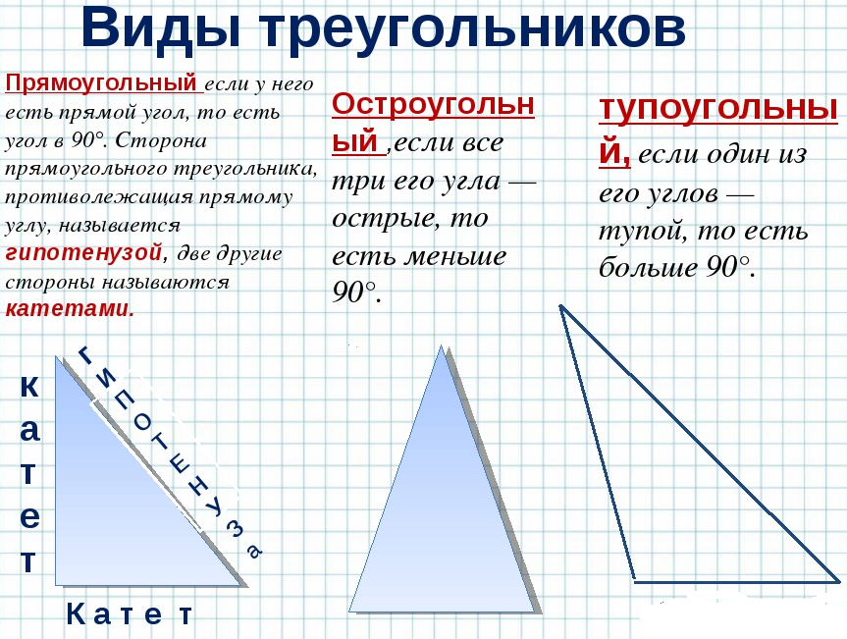

2.5. Закрепление изученного материала:
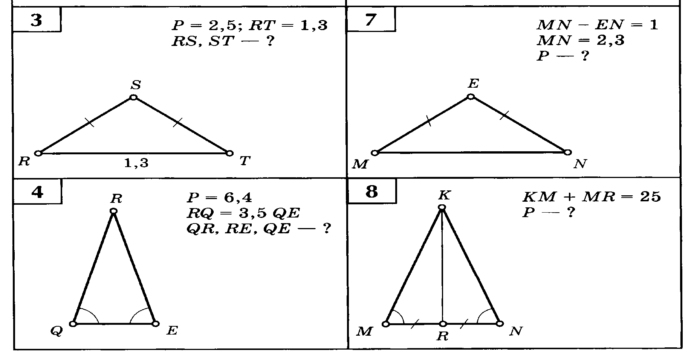

2.6. Домашнее задание:

